再興中學99學年度大學學群介紹--工程學群
介紹人：長庚大學電機系邱榮輝教授
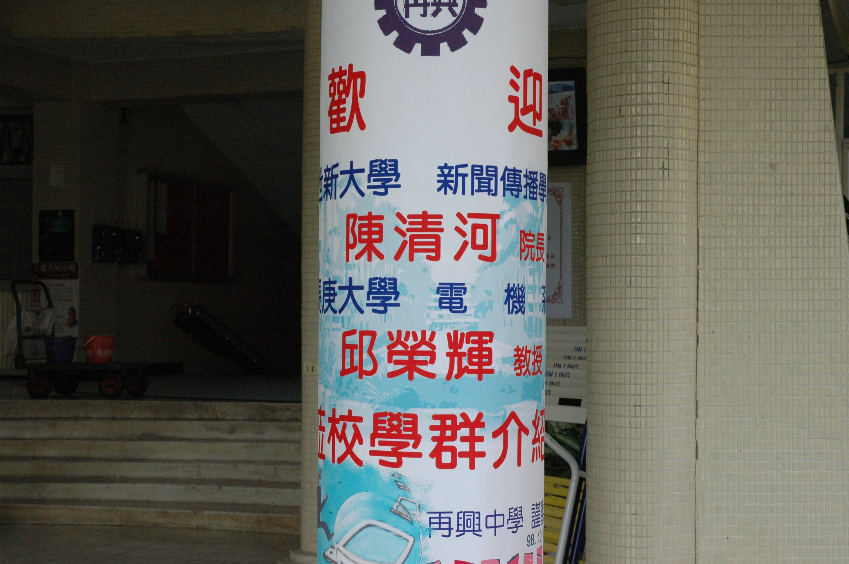 | 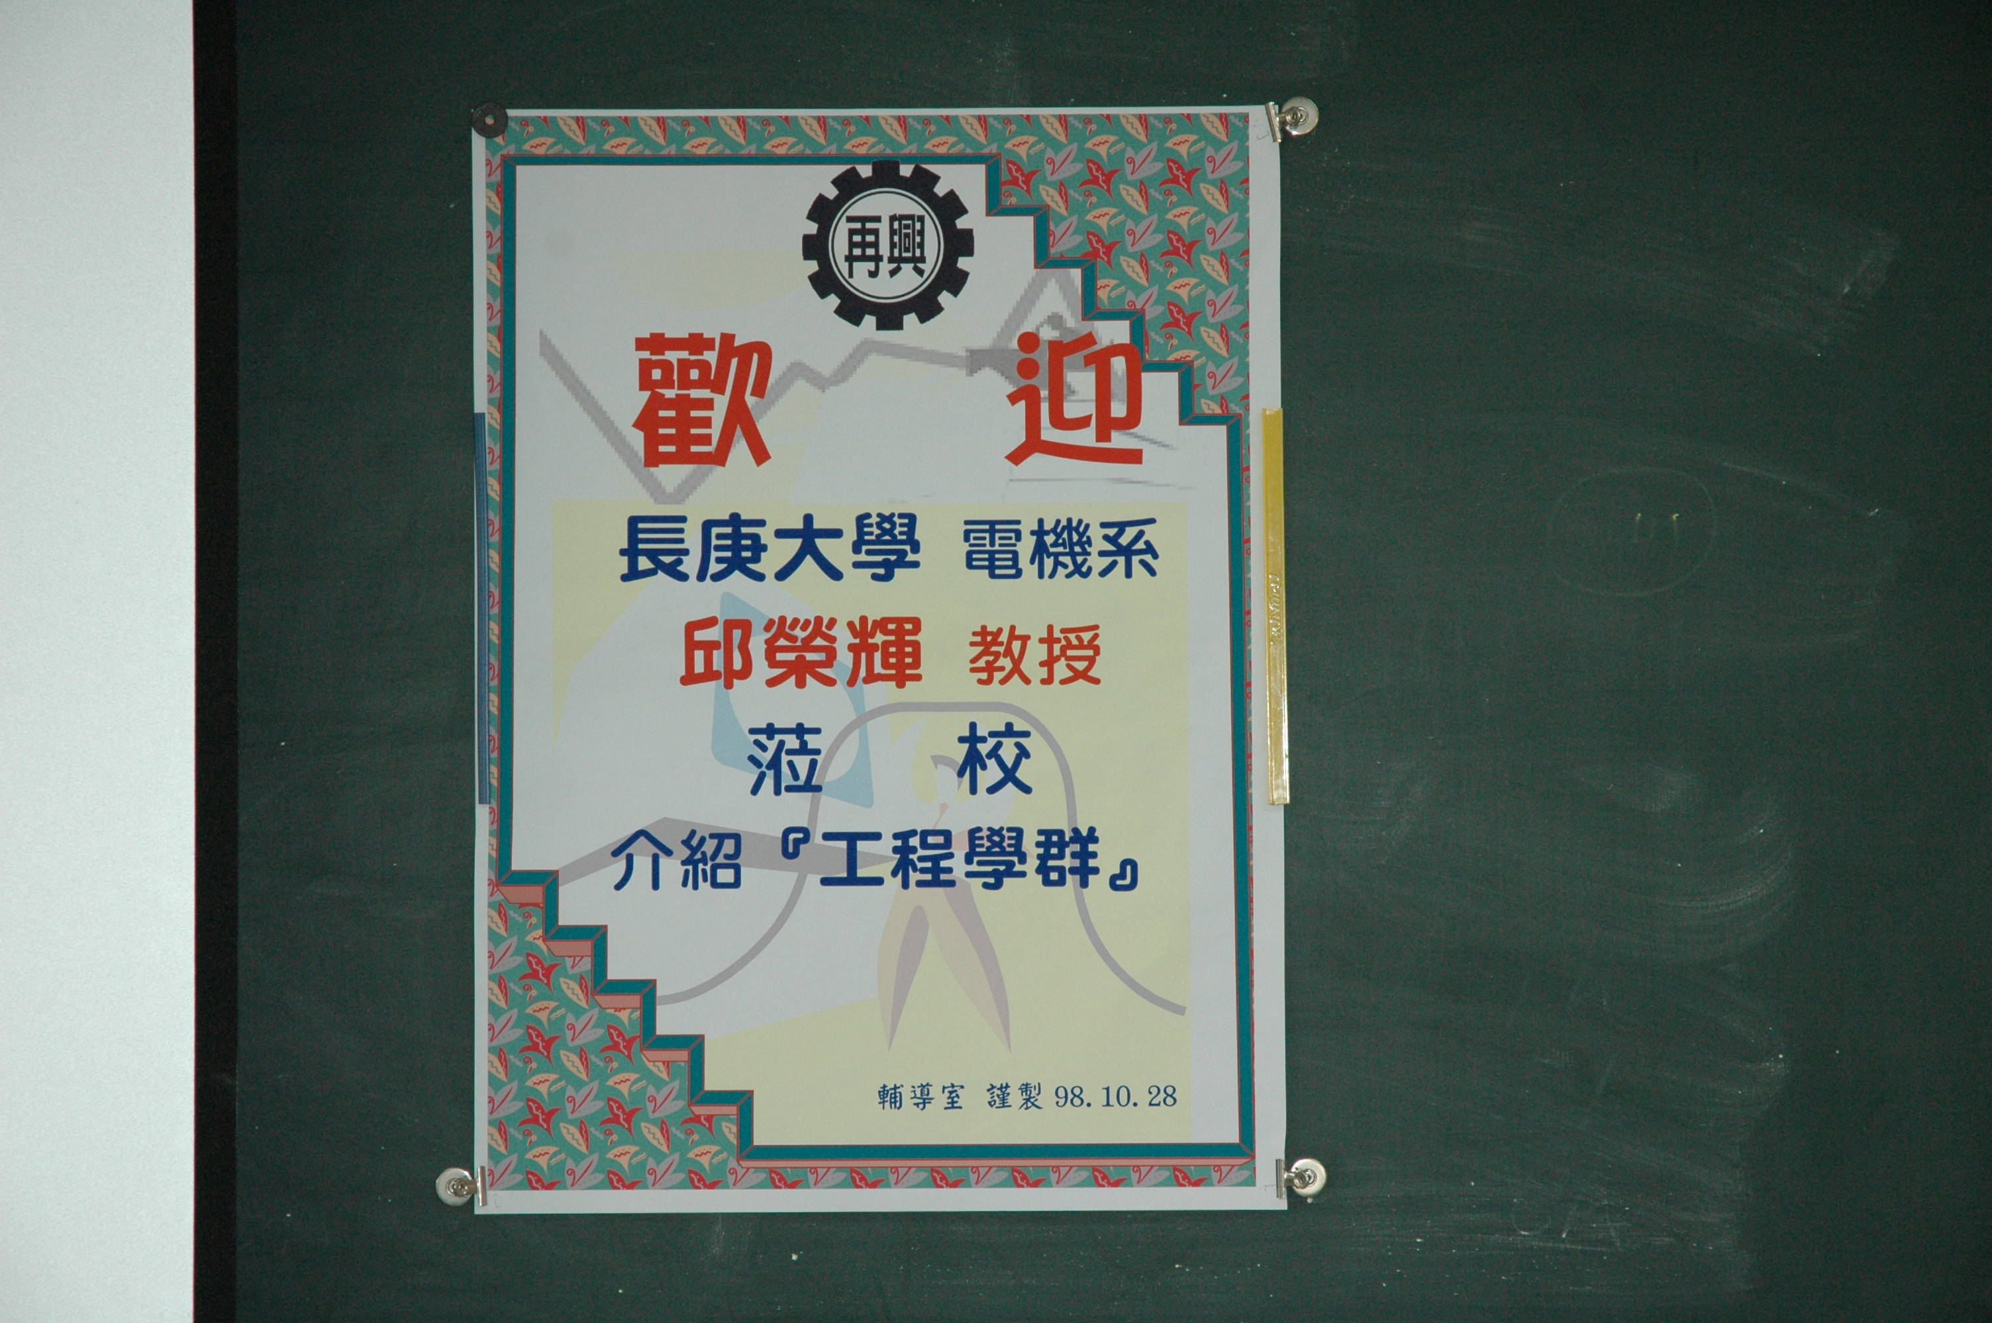
歡迎海報(一) | 歡迎海報(二)
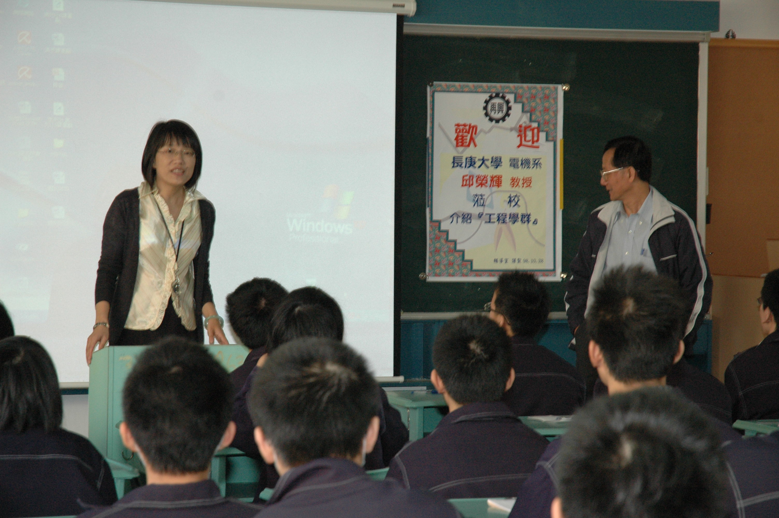 | 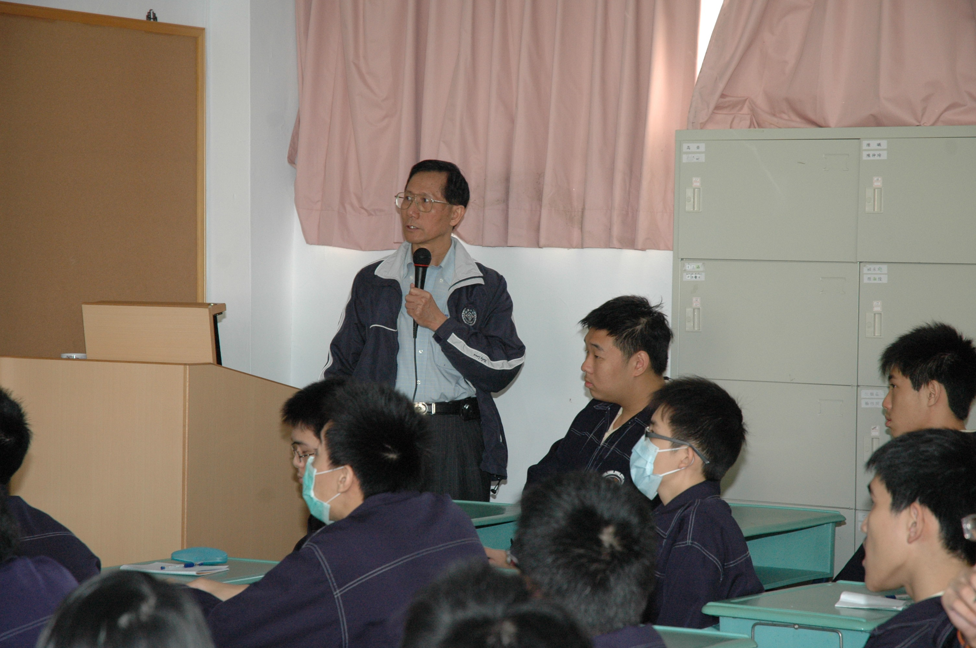
蔡麗瑱主任致歡迎詞 | 邱教授介紹(一)
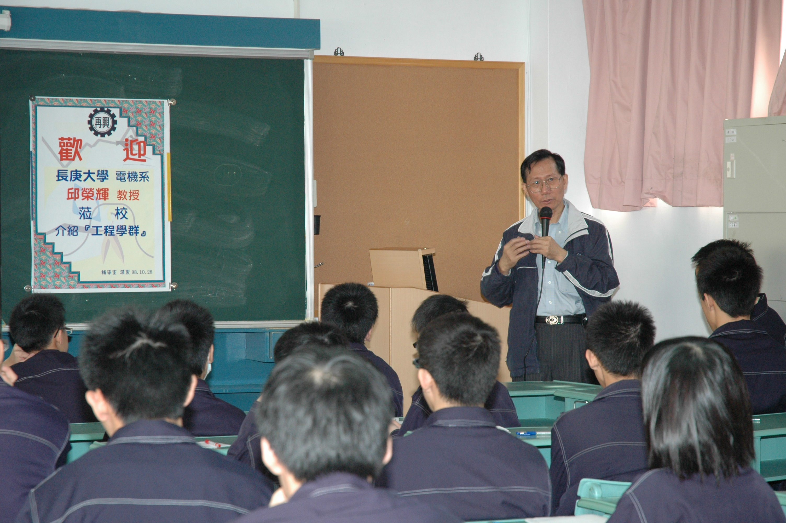 | 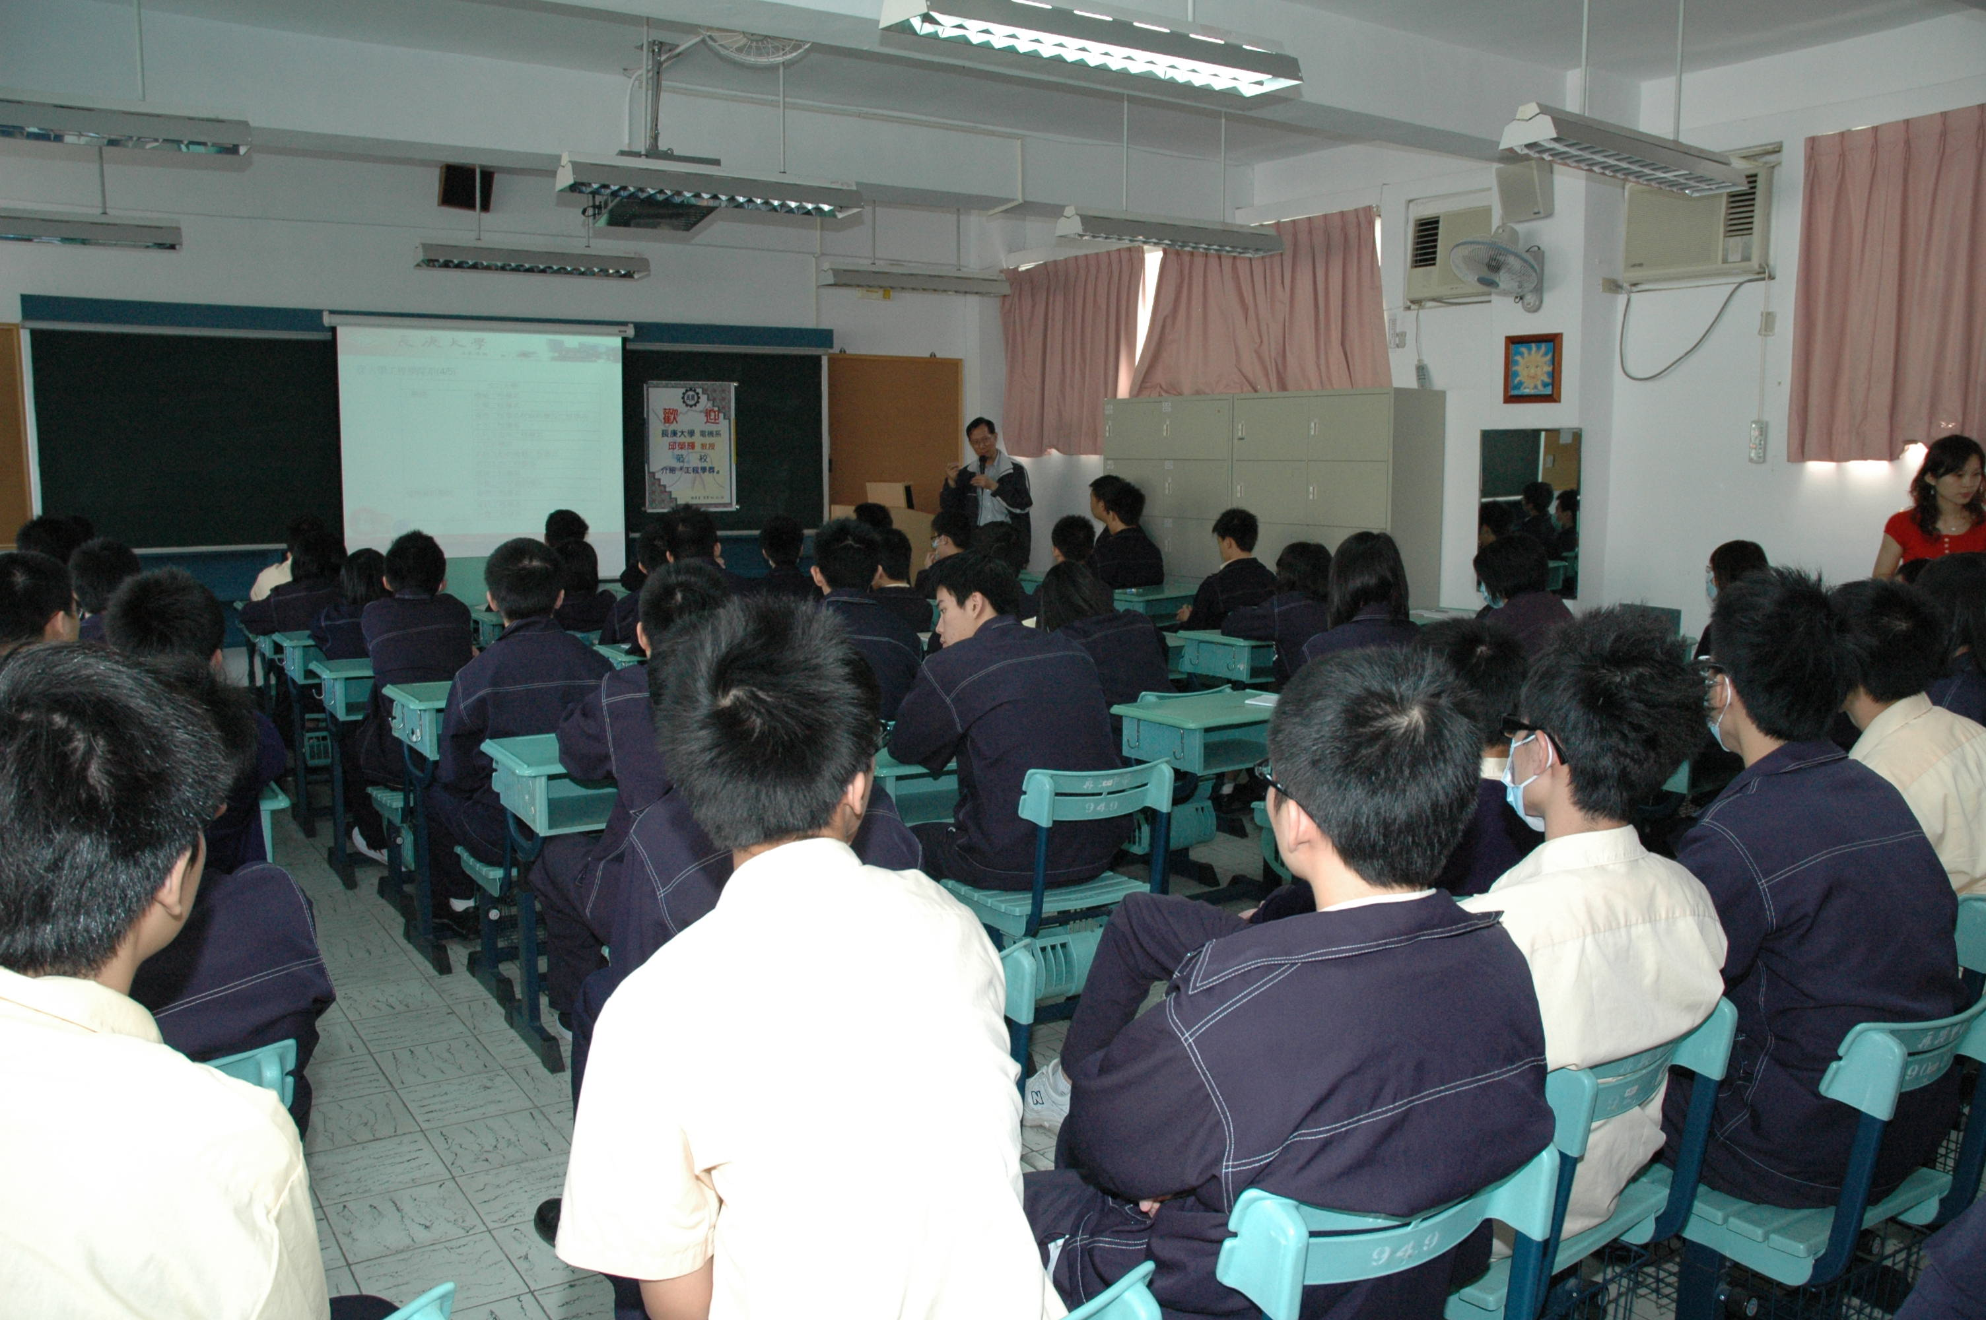
邱教授介紹(二) | 同學專注聆聽

